Ερωτηματολόγιο STAI (State-Trait Anxiety Inventory- STAI)

Το ερωτηματολόγιο άγχους του Spielberger (State-Trait Anxiety Inventory- STAI) είναι ένα ταυτολογούμενο ερωτηματολόγιο που δημιουργήθηκε από τον Spielberger το 1970 [1] για τη διερεύνηση του άγχους. Το ερωτηματολόγιο αποτελείται από 40 διαπιστώσεις χωρισμένες σε δύο υποκλίμακες των 20 [2]. Η μία υποκλίμακα αφορά τη μέτρηση του άγχους σαν κατάσταση ,το άγχος ως αποτέλεσμα της παρούσας κατάστασης, (Α-state) ενώ η δεύτερη υποκλίμακα ως μόνιμο χαρακτηριστικό της προσωπικότητας (Α-trait) [3].

Οι απαντήσεις σε κάθε υποκλίμακα δίνονται στη βάση μιας τετράβαθμης κλίμακας τύπου Likert. (1=Καθόλου,2=Λίγο,3=Μέτρια, 4=Πολύ) [4]. Για τον υπολογισμό της τελικής βαθμολογίας θα πρέπει να γίνει αντιστροφή των ερωτήσεων Υ1: 1, 2, 5, 8, 10, 11, 15, 16, 19, και 20. Η βαθμολόγηση κάθε υποκλίμακας κυμαίνεται μεταξύ 20 και 80 [5]. Τα επίπεδα άγχους που βιώνει το άτομο είναι υψηλά όσο πιο υψηλή είναι και η αντίστοιχη βαθμολογία της κάθε υποκλίμακας, ενώ μέτριες και χαμηλές βαθμολογίες δηλώνουν μέτριο και ήπιο άγχος. Η κλίμακα του Spielberger έχει μεταφραστεί σε 66 γλώσσες και έχει χρησιμοποιηθεί σε έναν μεγάλο αριθμό ερευνών. Το ερωτηματολόγιο αυτό απαιτεί άδεια για την αναπαραγωγή και διανομή του. Σχετικές πληροφορίες μπορείτε να βρείτε στη ηλεκτρονική διεύθυνση https://www.mindgarden.com/

[1] Spielberger GD, Gorush RL, Lushene RE. The state-trait anxiety inventory. Consulting Psychologists Press, Palo Alto CA, 1970
[2].Fountoulakis, K, Papadopoulou, M, Kleanthous, S, Papadopoulou, A, Bizeli, V, Nimatoudis, I, Iacovides, A, Kaprinis, G, (2006), Realiability and psychometric properties of the Greek translation of the State-Trait Anxiety Inventory from Y: prelimary data, Annals of General Psychiatry, Vol. 5:2.
[3].Λιάκος, Α, Γιαννίτση, Σ, (1984), Η αξιοπιστία και εγκυρότητα της τροποποιημένης Ελληνικής Κλίμακας Άγχους του Spielberger, περιοδικό Εγκέφαλος, Τεύχος 21 (2), σελ. 71-76.
[4]. Julian L. (2011).Measures of anxiety: State‐Trait Anxiety Inventory (STAI), Beck Anxiety Inventory (BAI), and Hospital Anxiety and Depression Scale‐Anxiety (HADS‐A).Ed. Arthritis Care and Research.07.11.2011
[5].Spielberger, C.D. and Sydeman, S.J. (1994) “State-Trait Anxiety Inventory and State-Trait Anger Expression Inventory.” In: Maruish, M.E.The use of psychological testing for treatment planning and outcome assessment, pp. 292-321, Hillsdale, NJ, USA: Lawrence Erlbaum Associates.

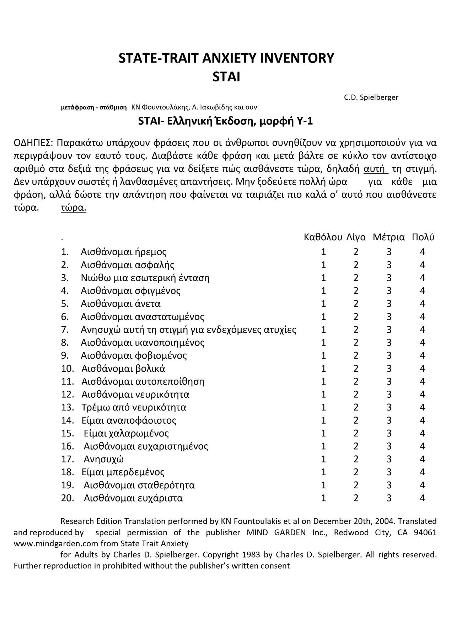

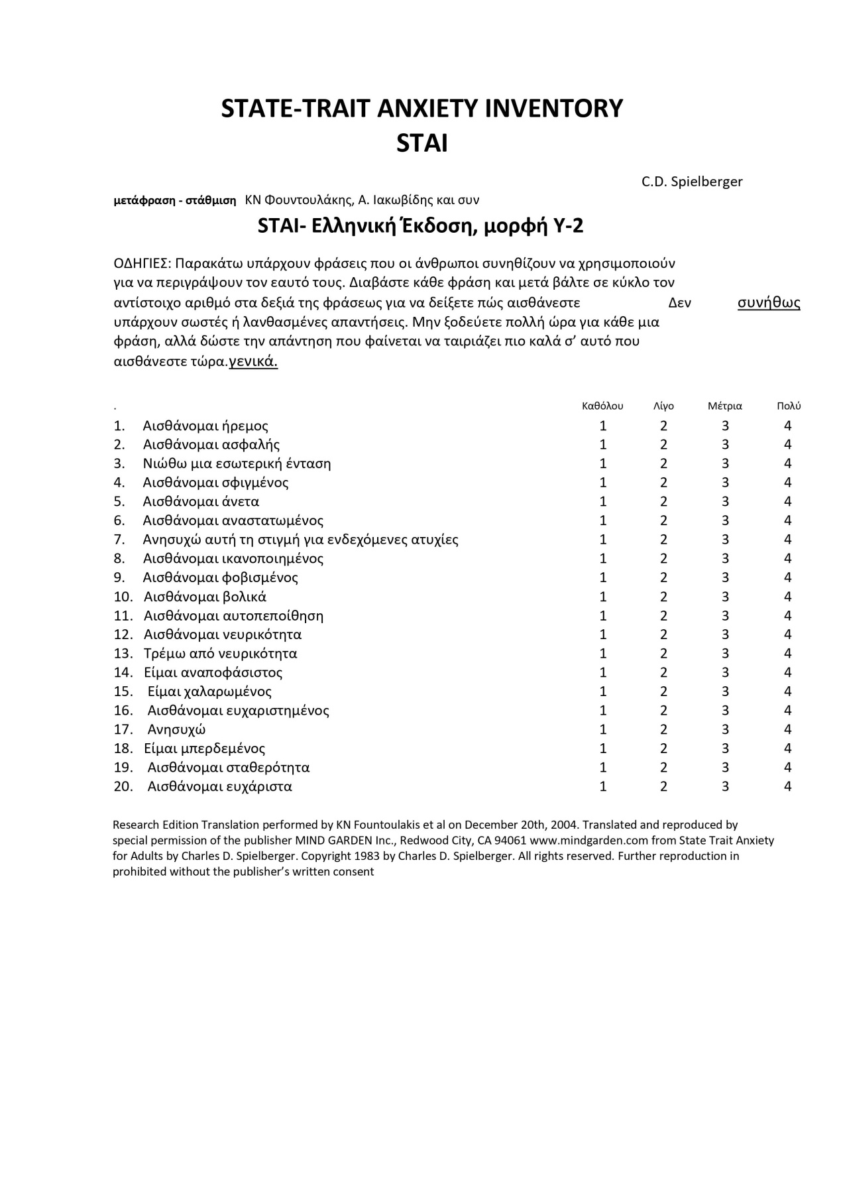

Εάν θέλετε να χρησιμοποιήσετε την παραλλαγή STAI for adults τότε θα πρέπει να αντικαταστήσετε τη μορφή Υ2 με

 |  | Σχεδόν ποτέ | Μερικές φορές | Συχνά | Σχεδόν πάντα
21 | Αισθάνομαι ευχάριστα | 1 | 2 | 3 | 4
22 | Αισθάνομαι νευρικότητα και ανησυχία | 1 | 2 | 3 | 4
23 | Είμαι ικανοποιημένος με τον εαυτό μου | 1 | 2 | 3 | 4
24 | Θα ήθελα να είμαι τόσο χαρούμενος όσο δείχνουν ότι είναι άλλοι άνθρωποι | 1 | 2 | 3 | 4
25 | Αισθάνομαι ότι είμαι αποτυχημένος | 1 | 2 | 3 | 4
26 | Αισθάνομαι ξεκούραστος | 1 | 2 | 3 | 4
27 | Αισθάνομαι ήρεμος, ψύχραιμος και συγκεντρωμένος | 1 | 2 | 3 | 4
28 | Αισθάνομαι ότι οι δυσκολίες έχουν γίνει τόσες πολλές που δεν μπορώ να τις ξεπεράσω | 1 | 2 | 3 | 4
29 | Ανησυχώ υπερβολικά για ασήμαντα θέματα | 1 | 2 | 3 | 4
30 | Είμαι ευτυχισμένος | 1 | 2 | 3 | 4
31 | Έχω μπερδεμένες σκέψεις | 1 | 2 | 3 | 4
32 | Δεν έχω αυτοπεποίθηση | 1 | 2 | 3 | 4
33 | Αισθάνομαι ασφαλής | 1 | 2 | 3 | 4
34 | Παίρνω εύκολα αποφάσεις | 1 | 2 | 3 | 4
35 | Αισθάνομαι ανεπαρκής | 1 | 2 | 3 | 4
36 | Αισθάνομαι ικανοποιημένος | 1 | 2 | 3 | 4
37 | Με ενοχλεί ότι στο μυαλό μου γυρίζουν ασήμαντες σκέψεις | 1 | 2 | 3 | 4
38 | Απογοητεύομε τόσο έντονα που δεν μπορώ να το ξεπεράσω | 1 | 2 | 3 | 4
39 | Είμαι ένας σταθερός χαρακτήρας | 1 | 2 | 3 | 4
40 | Βρίσκομαι σε κατάσταση έντασης ή αναταραχής καθώς σκέφτομαι τις πρόσφατες ανησυχίες και τα ενδιαφέροντά μου | 1 | 2 | 3 | 4

Και αντιστρέψετε τις ερωτήσεις 21, 23, 26, 27, 30, 33, 34, 36, 39

ΚΑΛΗ ΕΠΙΤΥΧΙΑ

